VENDIM
Nr. 412, datë 8.7.2021

PËR MIRATIMIN E FLAMURIT, STEMËS DHE UNIFORMËS SË AGJENCISË KOMBËTARE TË MBROJTJES CIVILE

Në mbështetje të nenit 100 të Kushtetutës dhe të pikës 2, të nenit 23, të ligjit nr. 45/2019, “Për mbrojtjen civile”, me propozimin e ministrit të Mbrojtjes, Këshilli i Ministrave

VENDOSI:

1. Miratimin e flamurit, stemës dhe uniformës së Agjencisë Kombëtare të Mbrojtjes Civile, sipas specifikimeve përkatëse të anekseve që i bashkëlidhen këtij vendimi dhe janë pjesë përbërëse e tij.
2. Flamuri, stema dhe uniformat e Agjencisë Kombëtare të Mbrojtjes Civile, për nga qëllimi i përdorimit, i përkasin vetëm strukturës së Agjencisë Kombëtare të Mbrojtjes Civile.
3. Ngarkohen Ministria e Mbrojtjes dhe Agjencia Kombëtare e Mbrojtjes Civile për zbatimin e këtij vendimi.
Ky vendim hyn në fuqi pas botimit në Fletoren Zyrtare.

ZËVENDËSKRYEMINISTËR
Erion Braçe

ANEKSI NR. 1
FLAMURI I AKMC-së
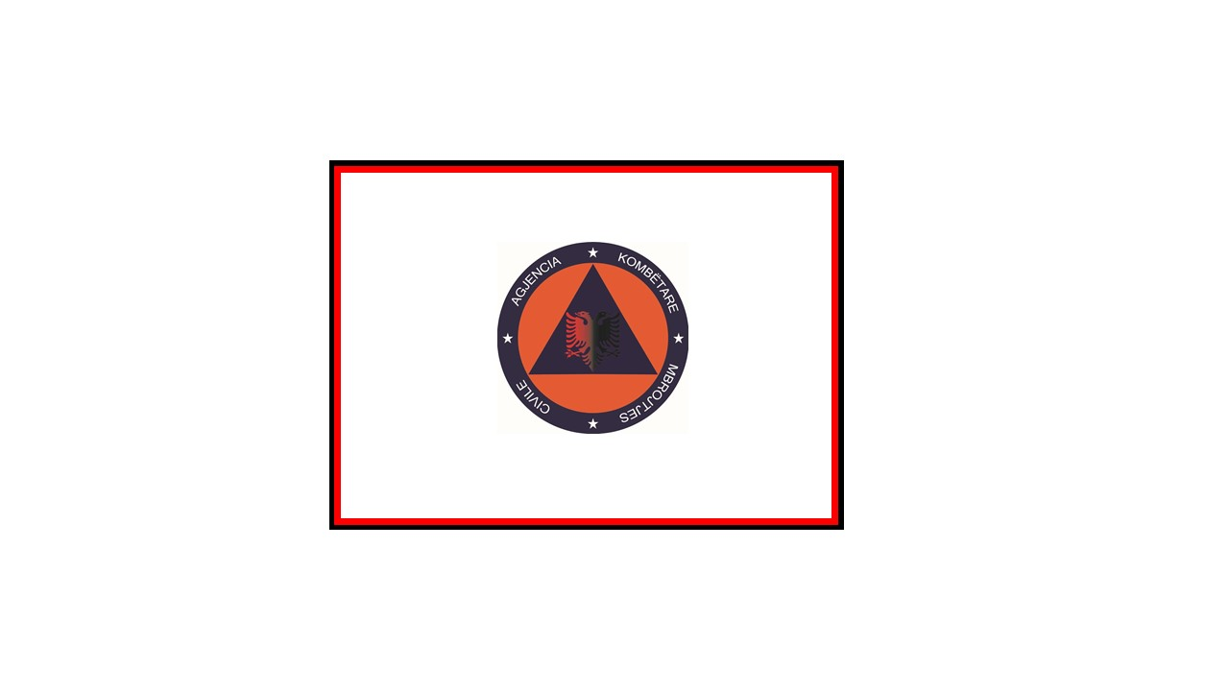
Flamuri i Agjencisë Kombëtare të Mbrojtjes Civile përbëhet nga këto elemente figurative:
Pjesa valëvitëse e flamurit përbëhet nga një copë mëndafshi me ngjyrë të bardhë me përmasa 140x100 cm. Në mes të flamurit është e vendosur stema e AKMC-së. Flamuri konturohet nga një
shirit kuqezi.
Pjesa jovalëvitëse e flamurit përbëhet nga një shtizë cilindrike, me majë, me ngjyrë të argjendtë.
Stema e Agjencisë Kombëtare të Mbrojtjes Civile përbëhet nga këto elemente figurative:
- shqiponja dykrenare;
- trekëndëshi ngjyrë blu;
- rrethi ngjyrë portokalli;
- shiriti ngjyrë blu rreth e përqark stemës, ku është shkruar emërtimi i plotë i institucionit, brenda të cilit janë të vendosur 4 (katër) yje pesëcepëshe.
Trekëndëshi me ngjyrë blu, si edhe rrethi ngjyrë portokalli janë pasqyrim i përcaktimeve të nenit 66, të protokollit 1, të Konventës së Gjenevës, të 12 gushtit 1949, “Mbi shenjat ndërkombëtare të mbrojtjes civile”.
Shqiponja e vendosur në qendër të stemës tregon elementin kombëtar të flamurit dhe përfaqëson tërësinë e territorit të Republikës.
Vendosja e saj brenda trekëndëshit blu simbolizon misionin e Agjencisë Kombëtare të Mbrojtjes Civile, sipas përcaktimeve të nenit 23, të ligjit 45/2019, ku përcaktohet se AKMC-ja përgjigjet për zvogëlimin e riskut nga fatkeqësitë dhe mbrojtjen civile, në të gjithë territorin e Republikës së Shqipërisë.
Katër yjet pesëcepëshe përfaqësojnë qendrat e mbrojtjes civile, si degëzime të AKMC-së, në të gjithë territorin e vendit.
Interpretimi i ngjyrave të elementeve përbërëse të stemës është, si më poshtë:
- ngjyrat e kuqe dhe e zezë simbolizojnë ngjyrat e flamurit kombëtar;
- ngjyra blu simbolizon fatkeqësitë natyrore, përmbytjet;
- ngjyra portokalli simbolizon tërmetet, rrëshqitjet e tokës, zjarret.

ANEKSI NR. 2
STEMA E AKMC-së

Stema e Agjencisë Kombëtare të Mbrojtjes Civile përbëhet nga këto elemente figurative:
- shqiponja dykrenare;
- trekëndëshi ngjyrë blu;
- rrethi ngjyrë portokalli;
- shiriti ngjyrë blu rreth e përqark stemës, ku është shkruar emërtimi i plotë i institucionit, brenda të cilit janë të vendosur 4 (katër) yje pesëcepëshe.
Trekëndëshi me ngjyrë blu, si edhe rrethi ngjyrë portokalli janë pasqyrim i përcaktimeve të nenit 66, të protokollit 1, të Konventës së Gjenevës, të 12 gushtit 1949, “Mbi shenjat ndërkombëtare të mbrojtjes civile”.
Shqiponja e vendosur në qendër të stemës tregon elementin kombëtar të flamurit dhe përfaqëson tërësinë e territorit të Republikës.
Vendosja e saj brenda trekëndëshit blu simbolizon misionin e Agjencisë Kombëtare të Mbrojtjes Civile, sipas përcaktimeve të nenit 23, të ligjit 45/2019, ku përcaktohet se AKMC-ja përgjigjet për zvogëlimin e riskut nga fatkeqësitë dhe mbrojtjen civile, në të gjithë territorin e Republikës së Shqipërisë.
Katër yjet pesëcepëshe përfaqësojnë qendrat e mbrojtjes civile, si degëzime të AKMC-së, në të gjithë territorin e vendit.
Interpretimi i ngjyrave të elementeve përbërëse të stemës është, si më poshtë:
- ngjyrat e kuqe dhe e zezë simbolizojnë ngjyrat e flamurit kombëtar;
- ngjyra blu simbolizon fatkeqësitë natyrore, përmbytjet;
- ngjyra portokalli simbolizon tërmetet, rrëshqitjet e tokës, zjarret.
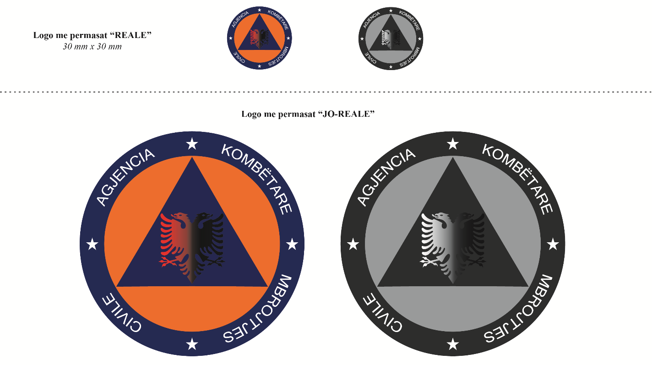

ANEKSI NR. 3
UNIFORMA E AKMC-së

Uniforma e Agjencisë Kombëtare të Mbrojtjes Civile përbëhet nga:

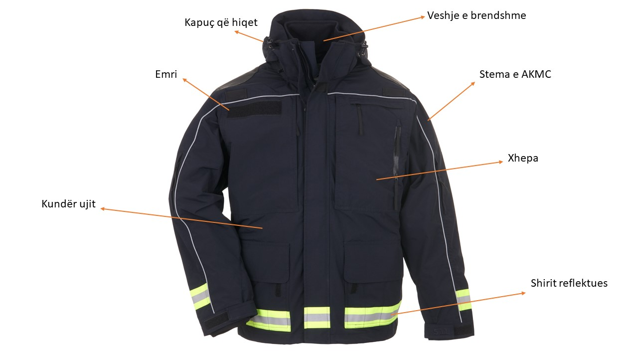
1. Xhupi
Një xhup ngjyrë blu të errët, dopio shtresë, ku shtresa e jashtme mbron nga shiu dhe era dhe ajo e brendshme me një material i cili ruan nxehtësinë. Në pjesën e gjoksit ndodhet një shirit identifikues ku mund të vendoset emri ose një logo. Xhupi përbëhet nga disa xhepa në pjesën e krahëve dhe në pjesën ballore. Një shirit reflektues ndodhet në fundin e xhupit dhe te mëngët. Kapuçi mund të hiqet sipas nevojës.
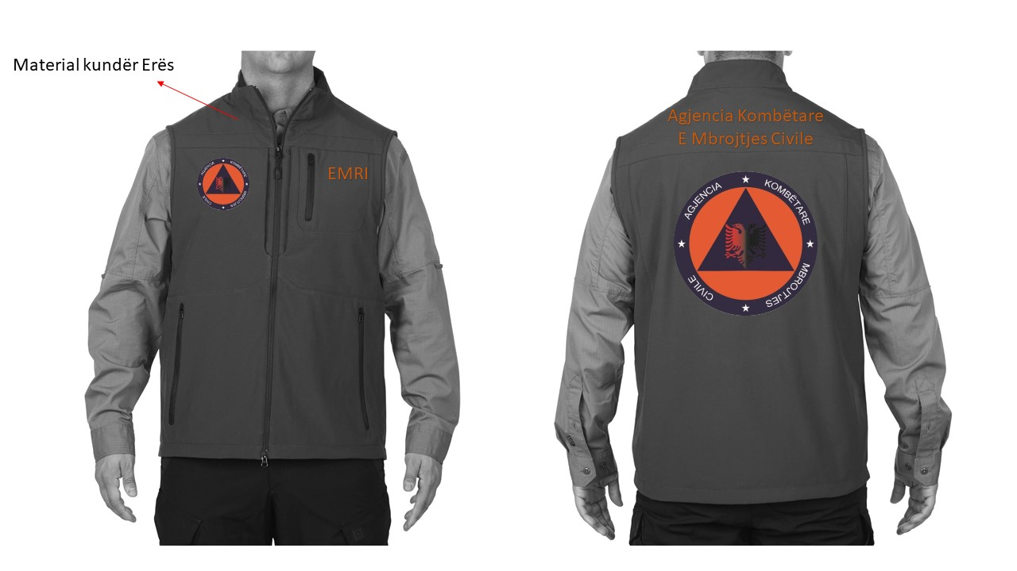

2. Jeleku
Një jelek material kundër erës. Në pjesën ballore gjendet emri bashkë me stemën e Agjencisë Kombëtare të Mbrojtjes Civile. Në pjesën e pasme shkruhet “Agjencia Kombëtare e Mbrojtjes Civile” dhe poshtë saj vendoset stema e agjencisë.


3. Kapela
Kapelë me material rezistent ndaj diellit. Në pjesën ballore është stema e Agjencisë Kombëtare të Mbrojtjes Civile.

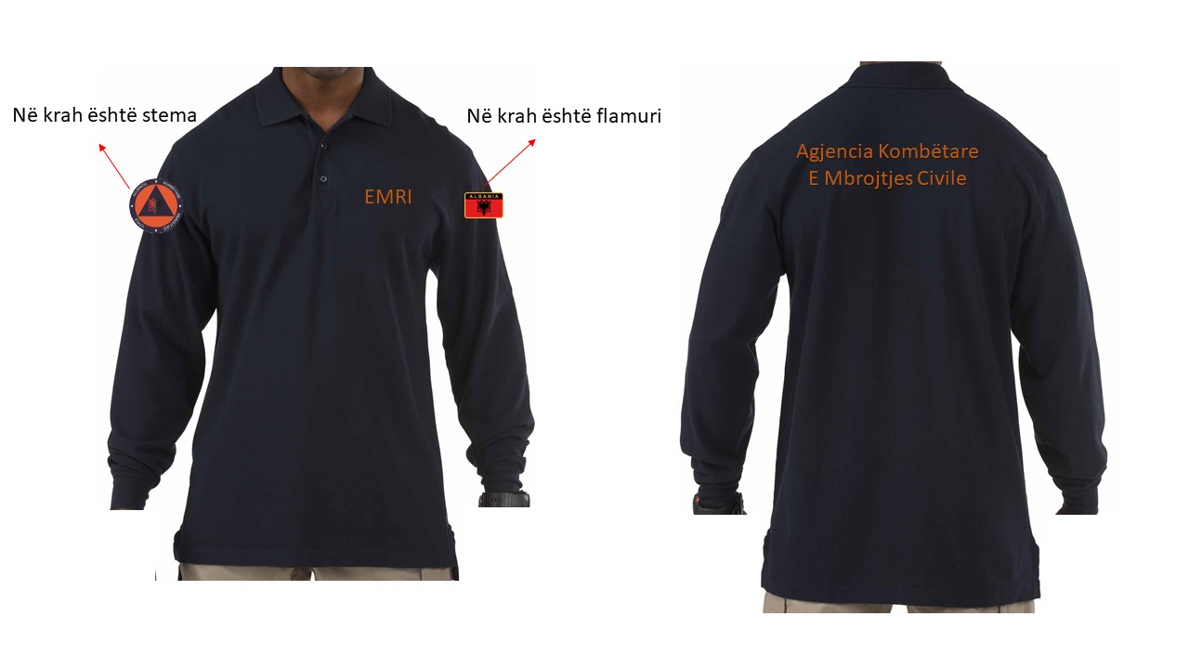
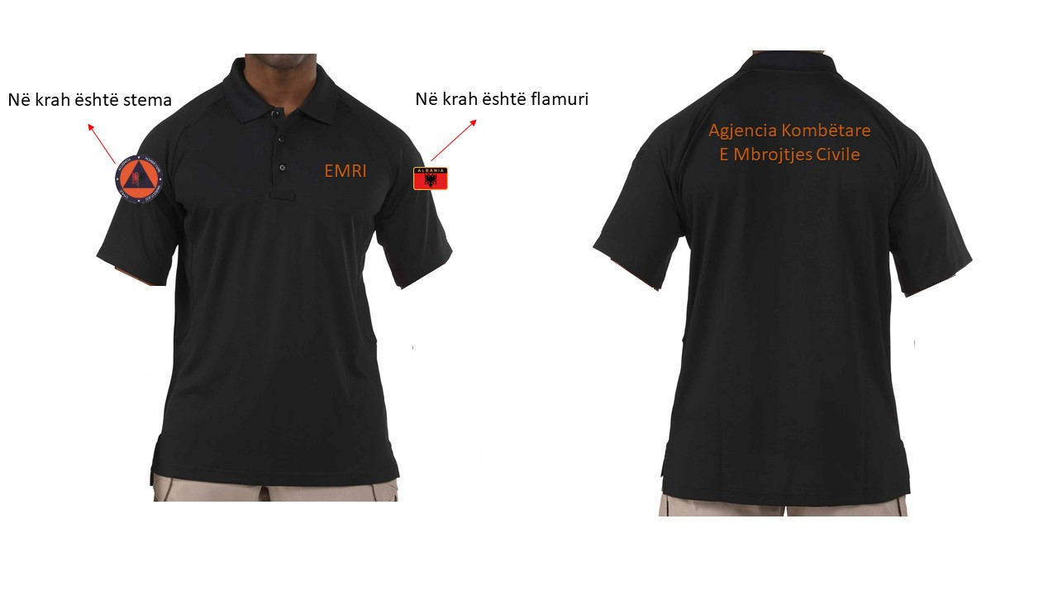
4. Bluza
Në varësi të stinës, bluza është me krahë të gjata dhe të shkurtra. Ngjyra e saj është blu e errët dhe materiali është elastik dhe që nuk ruan lagështirën. Në pjesën ballore është emri dhe në krahë ndodhet stema e Agjencisë Kombëtare të Mbrojtjes Civile dhe flamuri i Republikës së Shqipërisë.
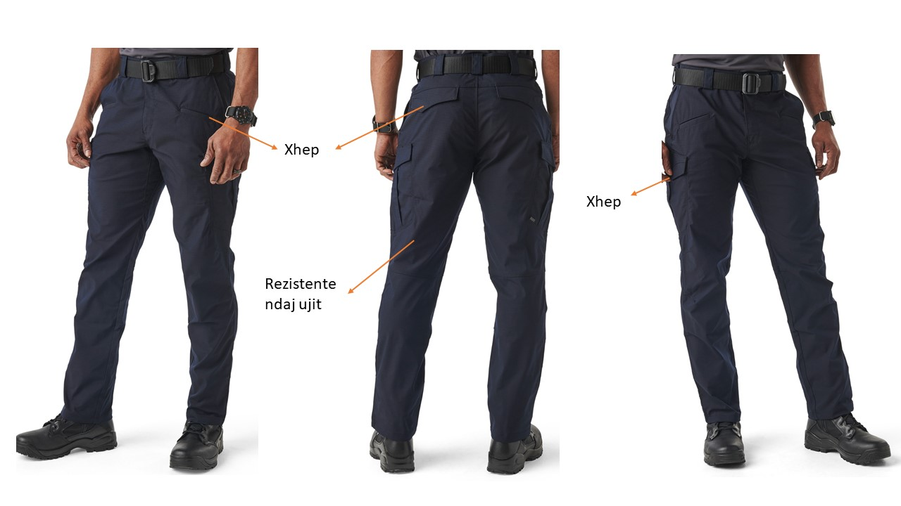
5. Pantallonat
Pantallonat janë ngjyrë blu të errët, me material elastik dhe rezistent nga ujit. Kanë 8 xhepa për përdorim.

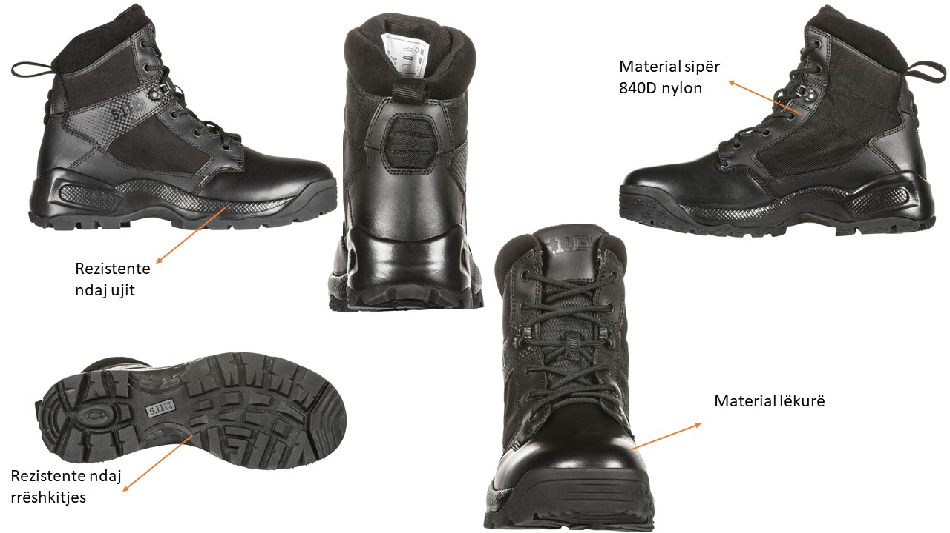

6. Këpucët
Gjysmëçizme me ngjyrë të zezë. Janë të lehta dhe të rehatshme. Mbajnë këmbët të freskëta, të thata dhe të rehatshme gjatë gjithë ditës. Poshtë përbëhen nga material rezistent ndaj rrëshqitjes. Pjesa lart përbëhet nga material lëkure dhe najlon 840D.

